DWR（Direct Web Remoting）是一个用于改善web页面与Java类交互的远程服务器端Ajax开源框架，可以帮助开发人员开发包含AJAX技术的网站。它可以允许在浏览器里的代码使用运行在WEB服务器上的JAVA函数，就像它就在浏览器里一样。DWR工作原理是通过动态把Java类生成为Javascript。

**环境配置：**从官网下载jar包以后导入到lib文件夹中，并配置web.xml：

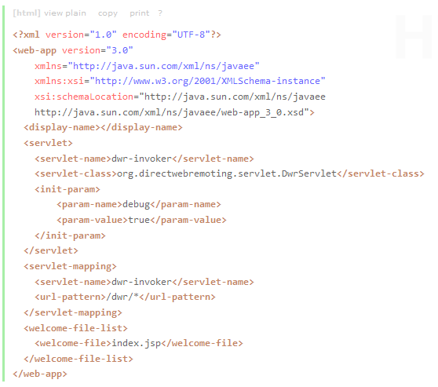

**使用说明：**编写dwr.xml 此文件与web.xml在同一个目录下

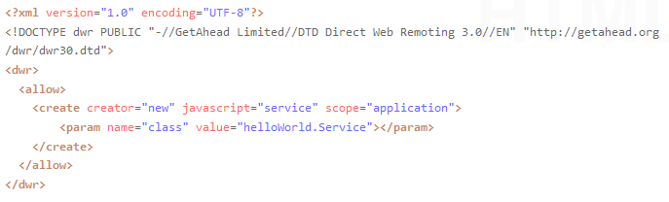

请求包中的特征：

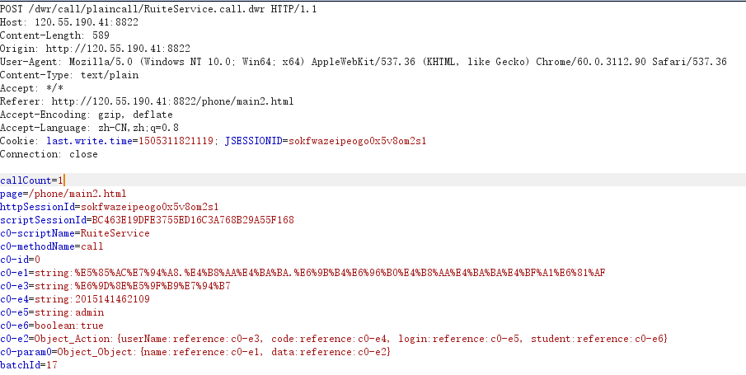

响应包中的特征：

